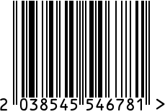
Набор кофейных ложек «Пламя»
посеребренных с чернью, 6 предмета
Артикул: КМ0750606

Вес (г): 108
Габариты (ВхДхШ, мм), 1шт: 10х108х22
Состав: нейзильбер МНЦ 15-20,
покрытие серебро 999 пр. (с чернением)
Цвет: серый
Страна: Россия
Продавец: ООО «РУЗОНС»
Адрес: г.Москва, ВН.ТЕР.Г.,
Муниципальный
округ Обручевский,
пр-кт Ленинский, д.111, к.1


Набор кофейных ложек «Пламя»
посеребренных с чернью, 6 предмета
Артикул: КМ0750606
Вес (г): 108
Габариты (ВхДхШ, мм), 1шт: 10х108х22
Состав: нейзильбер МНЦ 15-20,
покрытие серебро 999 пр. (с чернением)
Цвет: серый
Страна: Россия
Продавец: ООО «РУЗОНС»
Адрес: г.Москва, ВН.ТЕР.Г.,
Муниципальный
округ Обручевский,
пр-кт Ленинский, д.111, к.1

